这里以扫描功能的插件为例：

1.先把包放在 E:\uniPluginTest\nativeplugins\TH-PlatformSDK\android\ 路径下（其中 E:\uniPluginTest 是项目的路径，具体参考自己的实际项目）

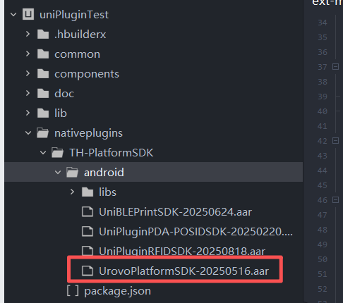

2. E:\uniPluginTest\nativeplugins\TH-PlatformSDK 路径下的package.json配置文件需要配置扫描插件相关参数（如果是RFID、读身份证等，就要放置对应的配置参数），其中 E:\uniPluginTest 是项目的路径，具体参考自己的实际项目。
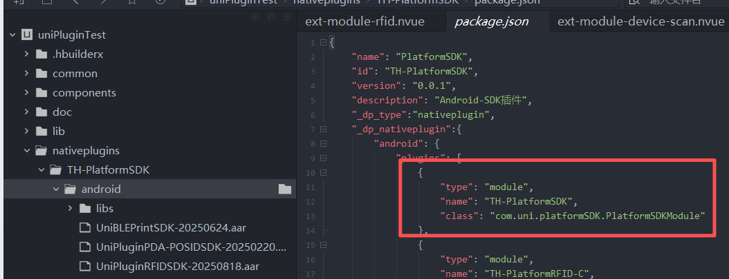

3.在项目的 manifest.json 配置清单中，声明该插件，这里要注意，这段配置要放在 "app-plus" : {}, 节点里面
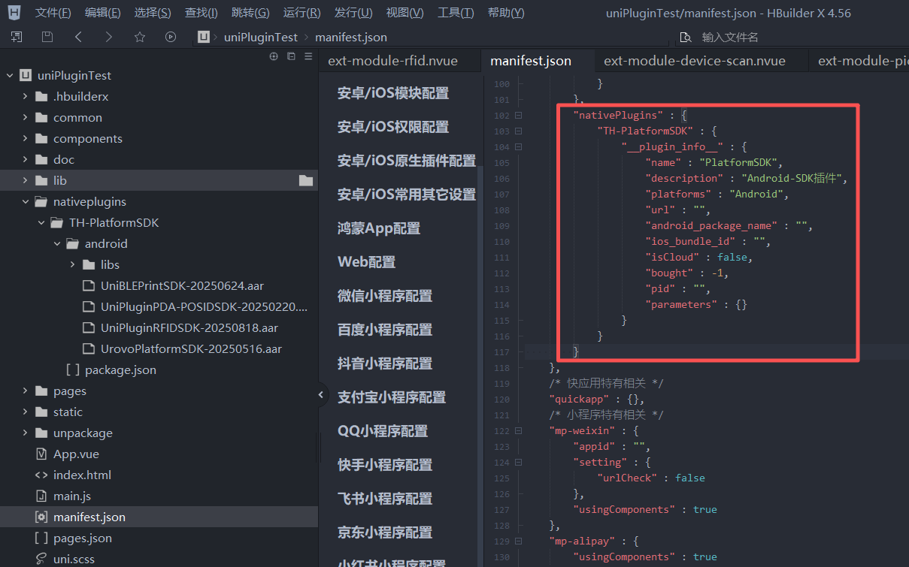

4.配置好之后，再点击 “运行”---“运行到手机或模拟器”---“制作自定义调试基座”---“运行”---

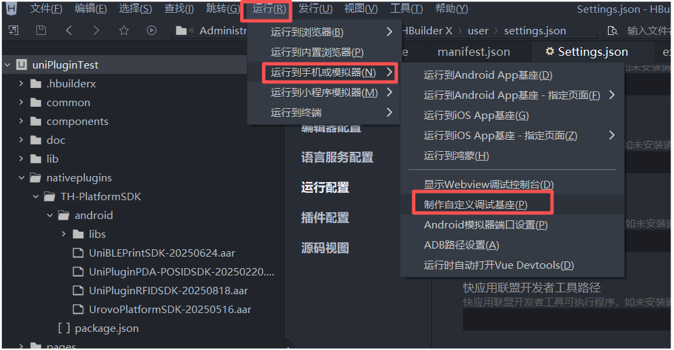

5可以参考如下配置进行制作

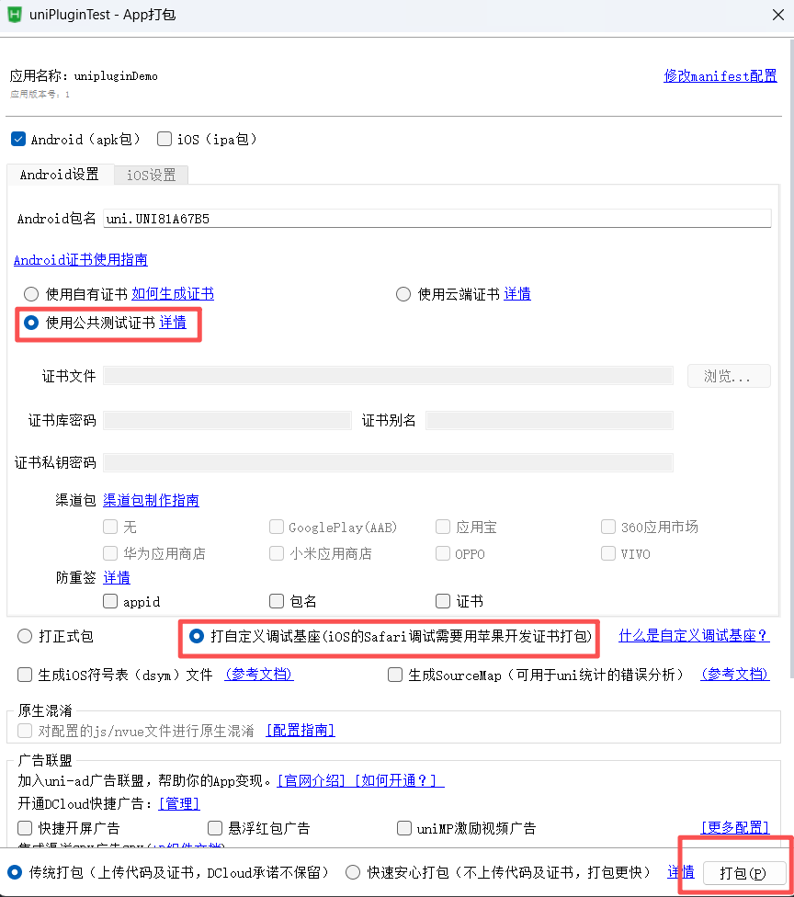

6.制作过程需要时间，请耐心等待

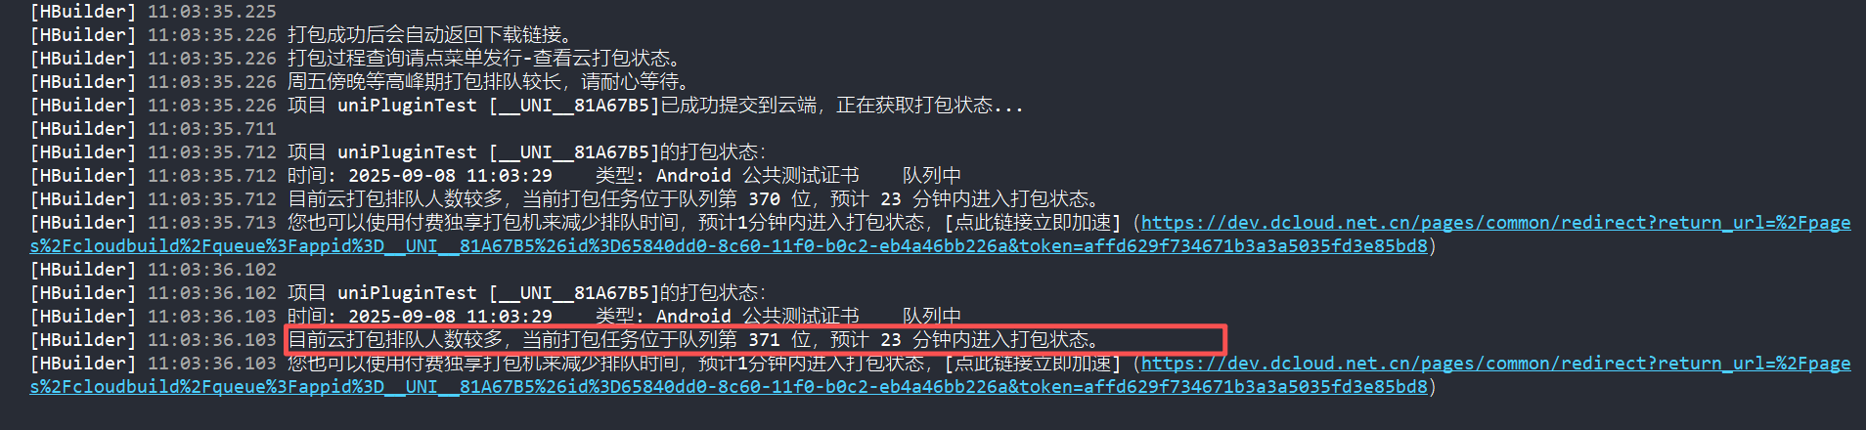

7.制作成后，提示如下，这个时候可以正常运行代码进行调试开发。

